附件：
毕业设计（论文）选题性质在线设置操作指南
一、登录系统
方式一：教务处网站—>应用平台—>毕业设计（论文）管理系统
方式二：在浏览器地址栏中输入毕业设计（论文）管理系统网址：http://bysj.njfu.edu.cn/
二、设置选题性质
1、选择“流程管理”—>“修改往年毕设材料”,归档年份选择为“2016”，点击“查询”
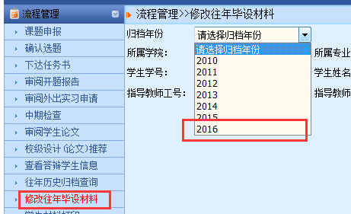
2、点击修改课题
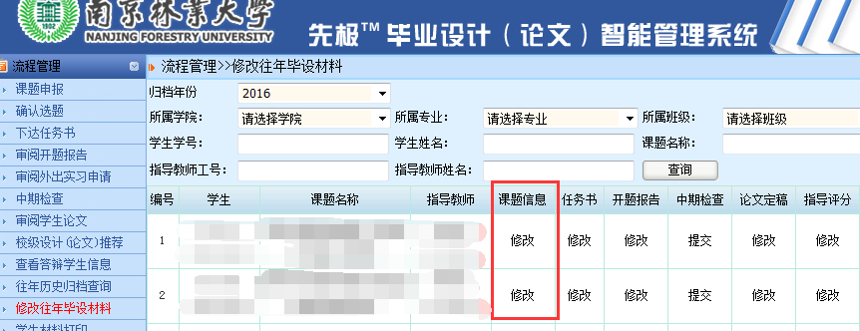
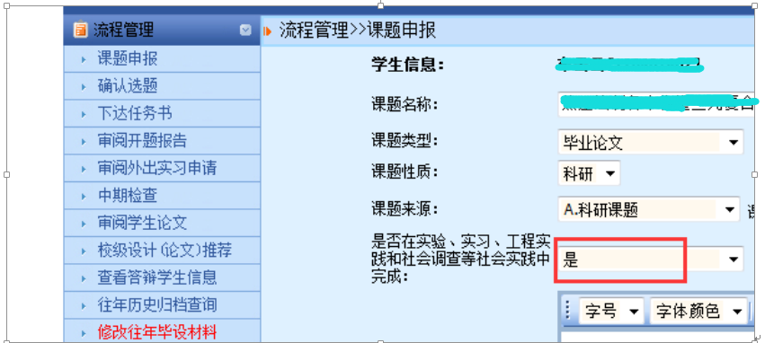
将不是 “在实验、实习、工程实践和社会调查等社会实践中完成”的课题，设置为“否”。系统已默认设置为“是”，如果选题都是“在实验、实习、工程实践和社会调查等社会实践中完成”，可以不用登录系统进行操作。

